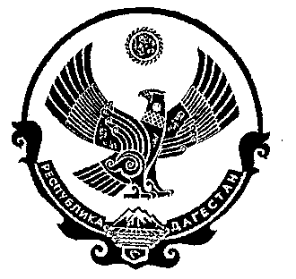
РЕСПУБЛИКА ДАГЕСТАН

СОБРАНИЕ ДЕПУТАТОВ МУНИЦИПАЛЬНОГО РАЙОНА «ДЕРБЕНТСКИЙ РАЙОН»

368600, г. Дербент, ул. Гагарина, 23 тел: 4-31-75

Утверждаю
Председатель Собрания депутатов МР «Дербентский район» . _____ Семедов М.А.
Проект повестки
Двадцать восьмого заседания Собрания депутатов
муниципального района «Дербентский район»

«16»декабря 2019 год. г.Дербент

1. «О принятии в первом чтении проекта бюджета МР «Дербентский район» на 2020 год и на плановый период 2021 и 2022 годов».
Информация - начальник МУ «Финансовое управление администрации МР «Дербентский район» Алифханов П.А.

2. «О внесении изменений в решение Собрания депутатов МР «Дербентский район» №20/1 от 28 декабря 2018 года «О районном бюджете МР «Дербентский район» на 2019 год и плановый период 2020 и 2021 годов».
Информация - начальник МУ «Финансовое управление администрации МР «Дербентский район» Алифханов П.А.

3.Разное

Заседание Собрания МР «Дербентский район» состоится 16 декабря 2019 года в 10 часов в актовом зале администрации МР «Дербентский район» по адресу : г. Дербент ул. Гагарина 23.

